TRƯỜNG THCS ÁI MỘ  THƯ VIỆN | GIỚI THIỆU SÁCH THÁNG 04/2022  NĂM HỌC 2021 - 2022
Chủ đề: Kỹ năng sống

Tên sách: Sống cho điều ý nghĩa hơn

Tác giả: Nick Vujicic

Nhà xuất bản: Tổng hợp thành phố Hồ Chí Minh

Kính thưa các thầy cô giáo và toàn thể các em học sinh thân mến!
Trong bài viết giới thiệu sách tháng 4, thư viện nhà trường xin trân trọng giới thiệu tới các thầy cô và các em học sinh cuốn sách: “Sống cho điều ý nghĩa hơn” của tác giả Nick Vujicic, do nhà xuất bản tổng hợp Thành phố Hồ Chí Minh phát hành năm 2019.
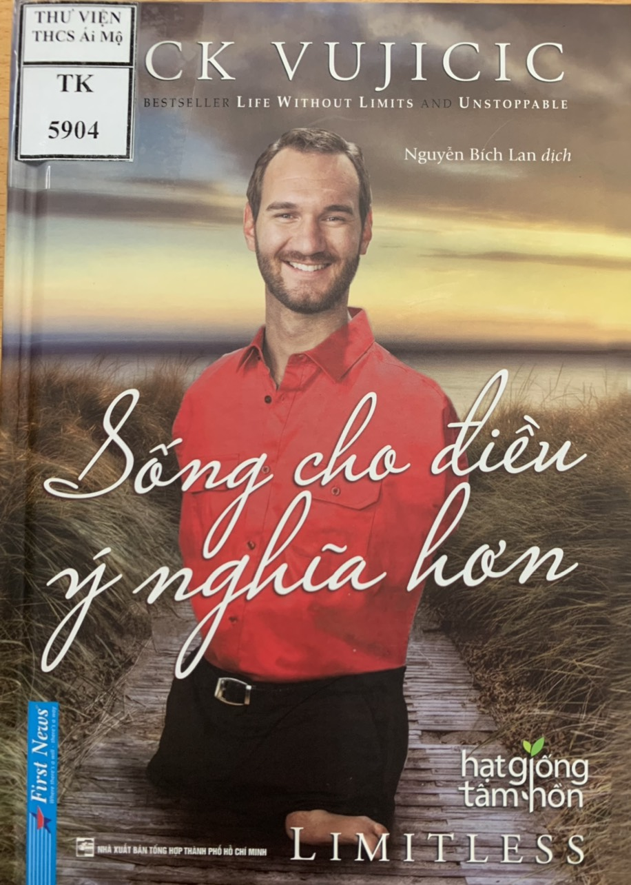
Tác giả Nick Vujicic nổi tiếng nhờ những buổi diễn thuyết tạo động lực cho rất nhiều người trên thế giới. Vì mắc phải hội chứng bẩm sinh, gây ra tình trạng không có chân tay từ lúc vừa sinh ra nên anh đã phải chịu đựng rất nhiều nỗi đau về thể xác lẫn tinh thần. Với nghị lực sống phi thường, Nick Vujicic đã trở thành người diễn thuyết, truyền cảm hứng sống, năng lượng tích cực cho hàng triệu người trên thế giới. Anh còn là tác giả của những cuốn sách như: “Cuộc sống không giới hạn”, “Đừng bao giờ từ bỏ khát vọng”…
“Sống cho điều ý nghĩa hơn” là cuốn sách được lấy cảm hứng từ ý nghĩa nhân văn của bài hát Something More nổi tiếng mà anh đã hát. Cuốn sách như một đúc kết, chắt lọc những tâm sự, chia sẻ chân thành và bí quyết vượt lên thử thách, nghịch cảnh từ chính cuộc đời của tác giả.
“Sống cho điều ý nghĩa hơn” với ngôn từ giản dị nhưng vẫn có tính triết lý, không khó để người đọc có thể thấy được thông điệp mà tác giả gửi gắm trong những câu chuyện, những dòng tâm sự của mình.
Đọc “Sống cho điều ý nghĩa hơn” để thấy được rằng:“Mỗi một chúng ta khi bước đến thế giới này đều là món quà của tạo hóa, hãy cứ là chính mình, sống một cuộc đời bản thân mong muốn, đừng cố gắng bắt chước giống một ai đó mà quên đi giá trị vốn có của bản thân”; “Chúng ta hãy luôn trong tâm thế chuẩn bị đón những điều tốt đẹp ngay cả khi bạn đang trong hoàn cảnh tồi tệ nhất”;“Chúng ta không có năng lực để mọi sự đau khổ trên thế giới này biến mất, nhưng điều chúng ta có thể làm đó là làm quen với đau khổ. Bạn nên biết rằng mọi đau khổ trên thế giới này đều mang một ý nghĩa riêng của nó, đau khổ giúp bạn nhận ra thế giới không chỉ có sự tồn tại của hạnh phúc. Nếu vui mãi thì đã không phải là cuộc đời rồi”, để thấy trân trọng cuộc sống hơn.
Điều đặc biệt là khi đọc cuốn sách ta sẽ cảm thấy mình thật sự may mắn hơn rất nhiều mảnh đời khác. Khó khăn, thử thách và nỗi buồn là một phần không thể thiếu trong cuộc sống. Hãy luôn trong tâm thế chuẩn bị đón những điều tốt đẹp ngay cả khi bạn đang trong hoàn cảnh khó khăn nhất.
Bởi thế, trong giai đoạn này, chúng ta hãy không ngừng cố gắng, nỗ lực, vượt qua những khó khăn của dịch bệnh Covid- 19 để học tập tốt, đạt được những mục tiêu, ước mơ của bản thân như chính Nick Vujicic từng nói “Không có mục tiêu nào quá lớn, không có ước mơ nào quá xa vời”.
Sách hiện có tại thư viện nhà trường, kính mong thầy cô cùng các em đến tìm đọc.
Thư viện nhà trường xin trân trọng giới thiệu!

DUYỆT CỦA BAN GIÁM HIỆU  PHÓ HIỆU TRƯỞNG  (Đã ký)  Ngô Thị Bích Liên | NV. THƯ VIỆN  (Đã ký)  Phạm Nhật Linh

